חלק 3

שאלה 4:
יש פה שתי ריצות כיוון שבשאלה כתוב http וזה נתן תוצאה קטנה מאד אך אם משנים ל https זה נותן את כל עמוד הhtml.
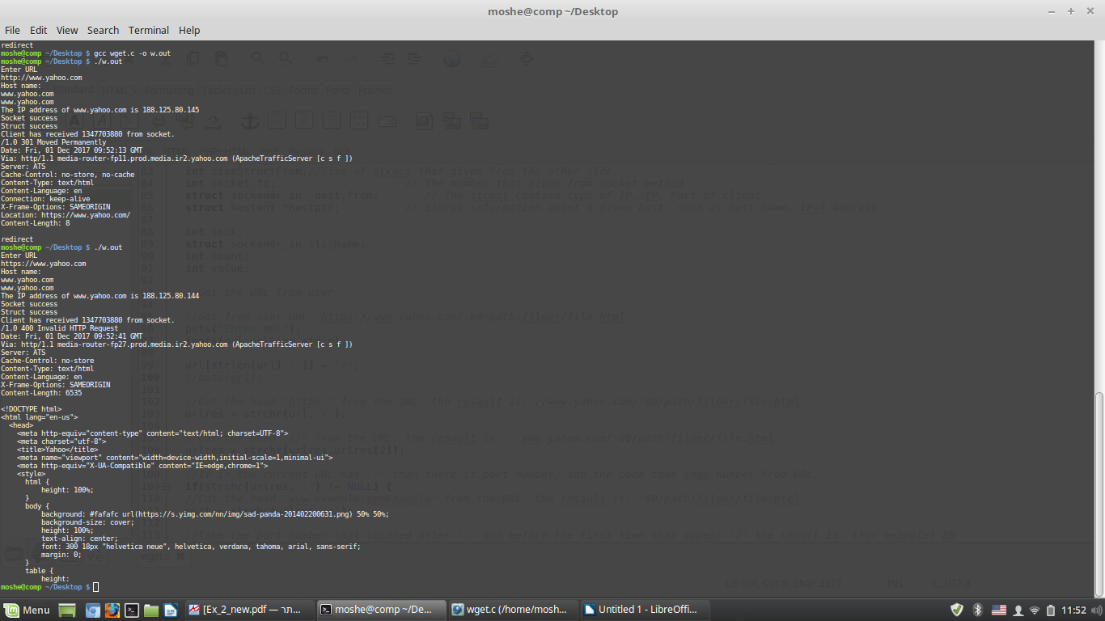
וכאשר הכתובת לא היתה קיימת
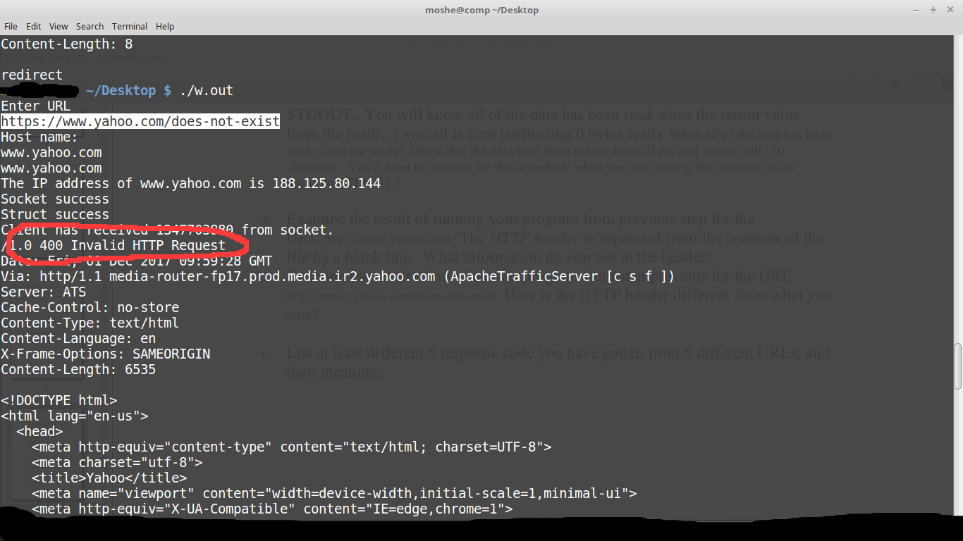
ומפה ישנם חמש דוגמאות של בקשות משרתים. (בתוך כל תמונה יש הסבר מה ההודעה שהתקבלה)
